

９月２～３日、札幌市自治労会館において「全道庁自治研
集会」が開催されました。
網走総支部として、この間、３回の「自治研推進委員会」
を行いながら、「自治研レポートフォーム」（５支部）・「自治
研レポート」（北見病院支部・東藻琴食検 大門 さん）を作成
しながら当日は、７名が参加してきました。〈以下に報告します〉

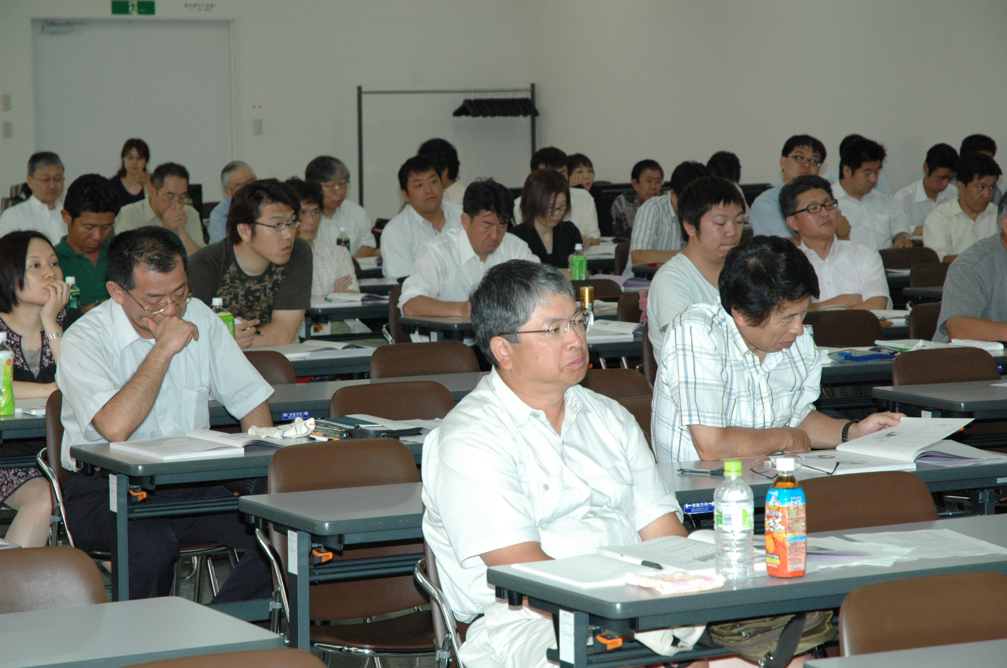
今年度の自治研レポート・自治研集会の目的は、「高橋道政の検証」ということで、それを、①保健・福祉・医療 ②北海道における第１次産業 ③支庁制度改革 ③行政改革という側面から行おうというものです。
■基調講演
北海道大学 宮本 太朗 教授
「ポスト新自由主義と公共サービ
スの役割」
■集会基調提起
全道庁自治研推進委員会
事務局長 井上 昭弘 氏
■分科会討論（第１分科会に参加）
〈第１分科会〉保健・福祉・地域医療の検証！
▼医療評議会・道立病院から合計７本？、▼保健評・保健所から合計３本？、▼社福評・福祉課・児童相談所から合計４本？のレポート報告を受けて、短い時間（レポートが多すぎて！）でしたが
参加者による「児相の職場実態」等についての討論を行ってきました。

発 行
自治労全北海道庁
労働組合連合会
網走総支部
（網走市北７条西３丁目）
０１５２－４１－０７７９
2010年度 NO．２１
2010年９月１３日
９月４日、自治労会館で「全道庁病院集会」が開催されました。
網走総支部からは、北見病院支部２人・紋別病院支部３人・向陽病院支部２人・総支部３人が参加してきました。
内容は ①川上合理化対策部長からの情勢報告 ②評議会報告 ③支部取組報告（北見病院・向陽病院からの時間外勤務をめぐる取組報告）④各病院支部作成の自治研レポート報告 ⑤グループ討論でした。
紋別病院の「西紋別５市町村への移管」という課題が、当初示されていた「６月基本合意（覚え書き締結）」が、未だ進展がなく、またその状況が職場に何らの説明が無い中での集会でしたので、全体的には、その課題が中心になって進められていました。

８月２６～２７日、徳島市において「自治労第８２回定期大会」が開催されました。大会では①民主党政権の評価（特に普天間基地問題・原発問題・国家公務員人件費２割削減問題）②賃金シェアーの課題（正規職員の賃下げ分を非正規職員に）③公務員制度改革問題④指定管理者制度に反対するたたかい④社保労組のたたかい等をめぐって、活発な討論が交わされました。全道庁運動（単組運動）に埋没しそうになることもありますが、「産別自治労強化」の必要性について改めて確認できた２日間でした。

